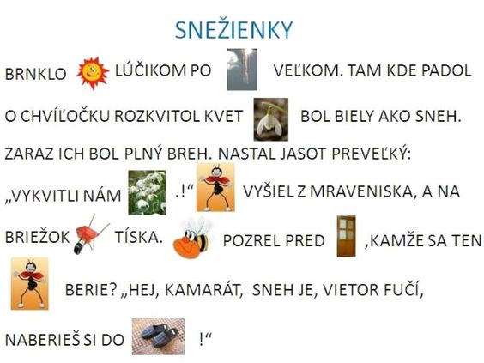

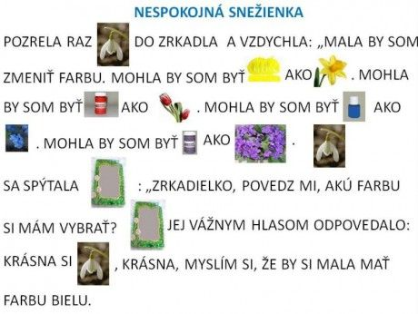

Správne pomenuj verbálne/neverbálne všetky obrázky.
Za pomoci rodiča, ktorý číta text rozprávky, doplňuj obrázky slovom.
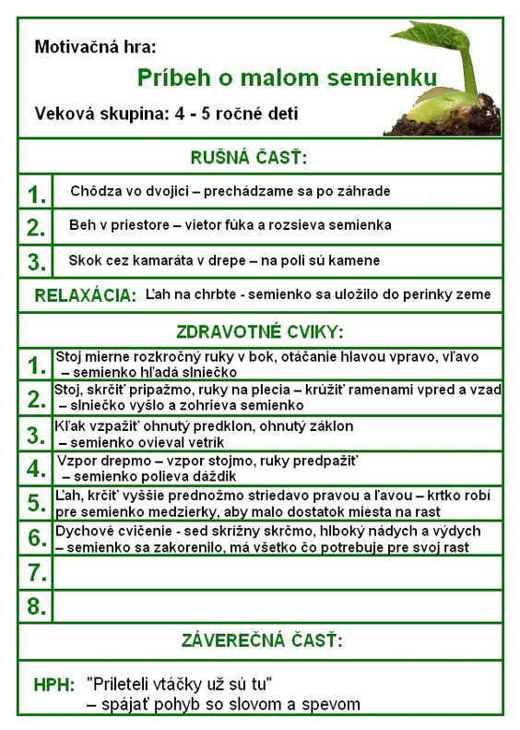

Skús sa rozcvičiť. V záverečnej časti popros maminku/tatina, aby ti pustili túto pieseň: https://www.youtube.com/watch?v=pjCN0KxcuSo

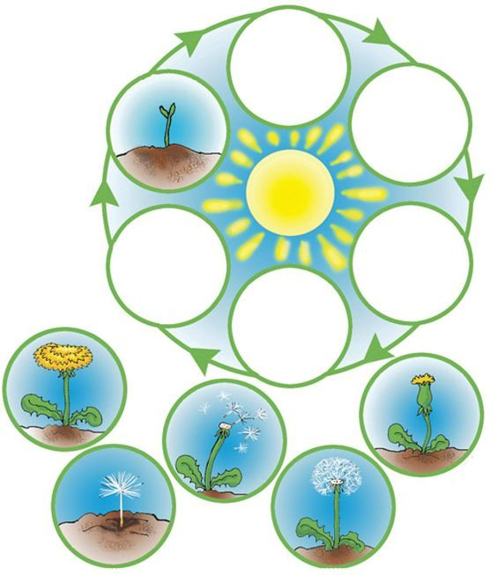

Správne priraď jednotlivé obrázky tak, ako idú za sebou.
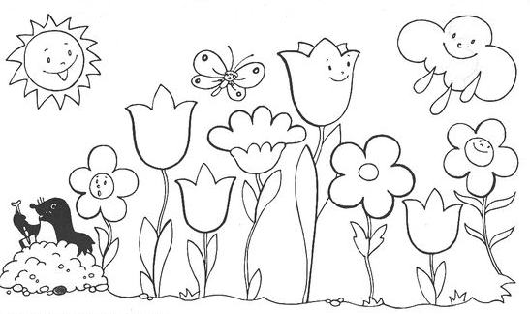

Vymaľuj nasledovne:
Prvý kvet za krtkom bude žltý. Posledný kvet bude červený, tulipán hneď pred posledným kvetom bude oranžový. Hneď za prvým kvetom bude červený. Ostatné tulipány za červeným budú ružové. Kvet medzi ružovými tulipánmi bude modrý, kvet pred oranžovým tulipánom bude fialový. Hneď pred najvyšší tulipán nakresli žltý kvet.

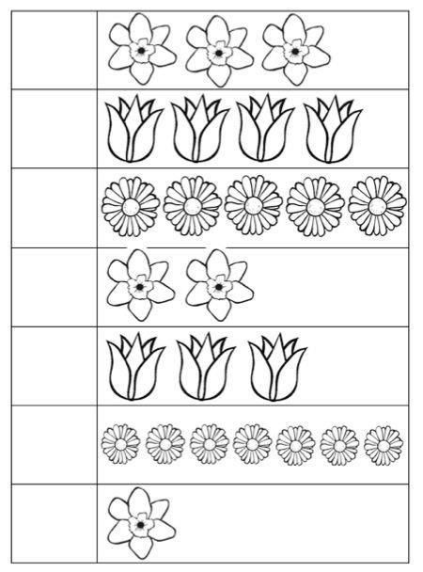

Spočítaj kvety, počet zapíš do prázdneho štvorca.
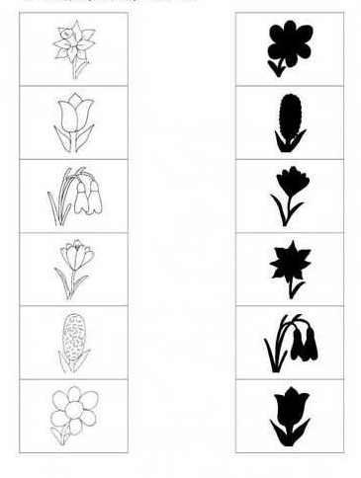

Priraď kvet k správnemu tieňu.

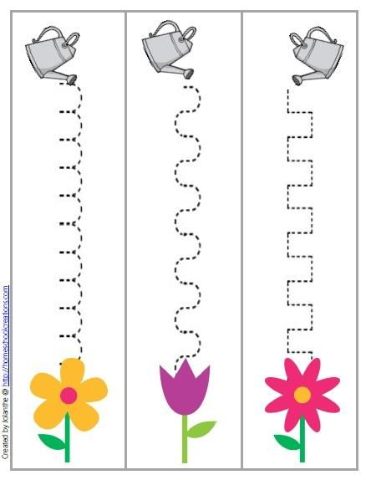

Precvič si rúčku. Snaž sa držať správne ceruzku, chrbátik a s druhou rukou si drž papier tak ako sme sa to spolu učili v materskej škole

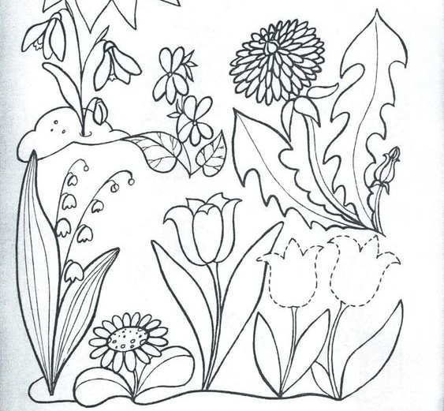

Pomenuj a vyfarbi jarné kvety. Skús dokresliť dva tulipány.

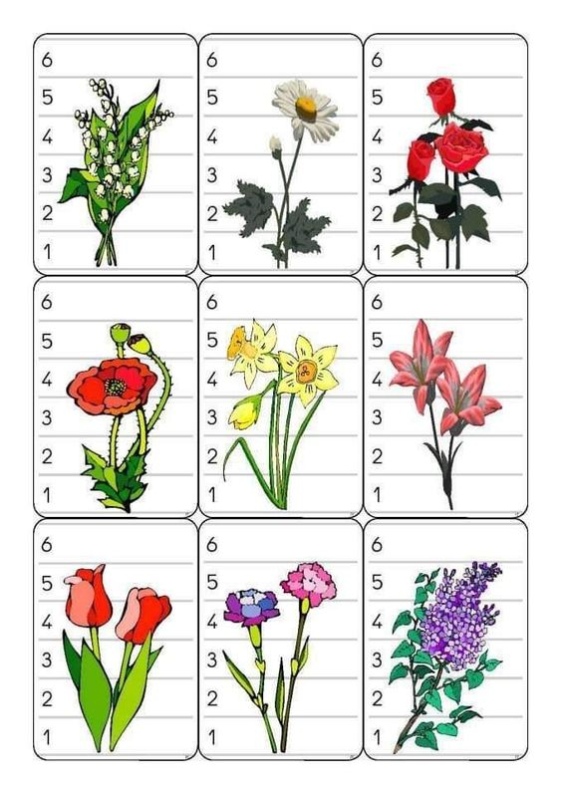

Pomenuj kvety. Potom zober nožnice a rozstrihni ich podľa čísel. Zamiešaj a potom skladaj. Môžeš si ich aj nalepiť
Nauč/opakuj túto pieseň: https://www.youtube.com/watch?v=r3x5lEo7Uiw
Šikovné ručičky:

